在唐纳德·特朗普遭遇谋杀未遂后，联邦调查局官员检查了特朗普国际高尔夫俱乐部周边地区。Cristobal [Herrera-Ulashkevich / EPA](https://epaimages.com/search.pp?flush=1&multikeyword=ryan%20routh)

**特朗普又一次遭遇暗杀，但这不会对他的民意调查产生同样积极的影响**

发布时间：2024 年 9 月 20 日下午 4:57（英国夏令时）

**作者**

1. [**[](https://theconversation.com/profiles/david-andersen-2215848)大卫·安德森**](https://theconversation.com/profiles/david-andersen-2215848)

杜伦大学美国政治副教授

**披露声明**

大卫·安德森 (David Andersen) 不为任何将受益于本文的公司或组织工作，亦不向其提供咨询，不拥有其股份，也未从其获得资金，并且除了学术职务之外没有披露任何其他相关附属关系。

**合作伙伴的优惠**

[杜伦大学](https://theconversation.com/institutions/durham-university-867)

[杜伦大学](https://theconversation.com/institutions/durham-university-867)作为 The Conversation UK 的创始合作伙伴提供资金。

[查看所有合作伙伴](https://theconversation.com/global/partners)

**我们相信信息的自由流动**

根据知识共享许可，免费在线或以印刷形式重新发布我们的文章。

转载此文章

[电子邮件](mailto:?subject=Trump%20survived%20another%20apparent%20assassination%20attempt%20%E2%80%93%20but%20it%20won%E2%80%99t%20have%20the%20same%20positive%20effect%20on%20his%20polling%20%E2%80%94%20The%20Conversation&body=Hi.%20I%20found%20an%20article%20that%20you%20might%20like%3A%20%22Trump%20survived%20another%20apparent%20assassination%20attempt%20%E2%80%93%20but%20it%20won%E2%80%99t%20have%20the%20same%20positive%20effect%20on%20his%20polling%22%20%E2%80%94%20https%3A%2F%2Ftheconversation.com%2Ftrump-survived-another-apparent-assassination-attempt-but-it-wont-have-the-same-positive-effect-on-his-polling-239467)

[X（推特）](http://twitter.com/intent/tweet?text=Trump+survived+another+apparent+assassination+attempt+%E2%80%93+but+it+won%E2%80%99t+have+the+same+positive+effect+on+his+polling&url=https%3A%2F%2Ftheconversation.com%2Ftrump-survived-another-apparent-assassination-attempt-but-it-wont-have-the-same-positive-effect-on-his-polling-239467%3Futm_source%3Dtwitter%26utm_medium%3Dbylinetwitterbutton&utm_campaign=none&via=ConversationUK)

[Facebook23](http://www.facebook.com/sharer.php?u=https%3A%2F%2Ftheconversation.com%2Ftrump-survived-another-apparent-assassination-attempt-but-it-wont-have-the-same-positive-effect-on-his-polling-239467%3Futm_source%3Dfacebook%26utm_medium%3Dbylinefacebookbutton)

[LinkedIn](http://www.linkedin.com/shareArticle?mini=true&source=The+Conversation&summary=For+the+second+time+in+two+months%2C+Republican+presidential+candidate+Donald+Trump+survived+an+%5Bassassination+attempt%5D%28https%3A%2F%2Fwww.bbc.co.uk%2Fnews%2Farticles%2Fcq5eewvy3nlo%29+%E2%80%93+raising+further+concerns+ab...&title=Trump+survived+another+apparent+assassination+attempt+%E2%80%93+but+it+won%E2%80%99t+have+the+same+positive+effect+on+his+polling&url=https%3A%2F%2Ftheconversation.com%2Ftrump-survived-another-apparent-assassination-attempt-but-it-wont-have-the-same-positive-effect-on-his-polling-239467%3Futm_source%3Dlinkedin%26utm_medium%3Dbylinelinkedinbutton)

[打印](https://theconversation.com/trump-survived-another-apparent-assassination-attempt-but-it-wont-have-the-same-positive-effect-on-his-polling-239467)

共和党总统候选人唐纳德·特朗普两个月内第二次遭遇暗杀[——](https://www.bbc.co.uk/news/articles/cq5eewvy3nlo)这进一步引发了人们对和平民主的未来以及美国政治可能重回暴力时代的担忧。

这也将一个明显的政治问题推到了风口浪尖：对特朗普的暗杀是否会给他的竞选注入活力？

7 月，特朗普在宾夕法尼亚州的一场户外集会上遭到枪击，当时流着血的特朗普在枪击中幸存[下来，照片](https://theconversation.com/one-inch-from-a-potential-civil-war-near-miss-in-trump-shooting-is-also-a-close-call-for-american-democracy-234628)中特朗普坚韧不拔，浑身是血。这起事件让他在民意调查中的支持率略有上升。

特朗普的[支持率](https://projects.fivethirtyeight.com/polls/favorability/donald-trump/)（衡量选民对该候选人的好感度）和[领先](https://projects.fivethirtyeight.com/polls/president-general/2024/national/biden-trump/)于当时的对手、现任总统乔·拜登的民调优势在接下来的几天里均有所上升，平均上升了约 1-2 个百分点。这些影响相当小，但在势均力敌的选举中，这些优势可能会起到决定性作用。

在第一次袭击之前，特朗普的支持率或预计得票率一直[难以](https://news.gallup.com/poll/548138/american-presidential-candidates-2024-election-favorable-ratings.aspx)达到 43% 以上。然而，自袭击发生以来，他的支持率和预计得票率一直高于这一水平。看来，第一次暗杀给他的竞选带来了微小但持久的收益。

9 月 15 日，在佛罗里达州西棕榈滩的高尔夫球场上，特朗普遭到第二次暗杀，但未获成功。如果特朗普的支持率再增加 1-2 个百分点，他的支持率将再度上升，并有可能扭转关键战场州的局势，最终赢得胜利。但是，在第二次暗杀企图后的民调结果公布后，我们是否应该期待看到这一额外增长？可能不会。

类似这样的时刻也发生在其他事件和竞选活动的背景下。而围绕特朗普第二次遇刺的政治叙事与第一次截然不同。

7 月，当刺客托马斯·马修·克鲁克斯向特朗普开枪时，这位前总统的政治地位正在上升。他刚刚在电视[辩论中以压倒性优势击败了拜登](https://theconversation.com/biden-v-trump-what-are-the-five-things-we-learned-from-the-presidential-debate-232948)，成为更有活力、看起来更年轻的候选人。

民调结果[对特朗普有利](https://www.nbcnews.com/politics/2024-election/polls-show-11-days-biden-trump-debate-rcna160757)。事实上，就在刺杀事件发生之前，他在[全国民调](https://www.nytimes.com/2024/07/03/us/politics/poll-debate-biden-trump.html)中似乎取得了明显（甚至不可撼动）的领先优势。所有战场州都倾向于支持他。

任何暗杀事件后的冲击都受到了这些影响。选民们认为特朗普可能是下一任总统，他们通过一张戏剧性的照片来理解这次袭击——照片中特朗普大胆地挥舞着拳头，身后还披着特工。他是一位冉冉升起的新星，在辩论中击败了历届总统，毫无畏惧地挫败了枪手。

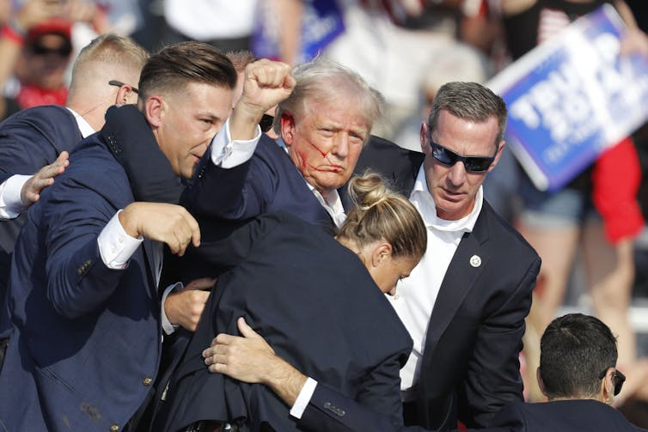

唐纳德·特朗普在宾夕法尼亚遭遇暗杀后被特勤局特工紧急送下舞台。David [Maxwell / EPA](https://epaimages.com/search.pp?flush=1&multikeyword=trump%20rushed%20off%20stage)

但仅仅一周后，拜登就退出了竞选，他的副总统卡马拉·哈里斯取代他成为民主党的推定候选人。哈里斯的加入改变了竞选格局，也改变了两党竞选的轨迹。

[民调开始向她靠拢，她很快在全国民调](https://www.theguardian.com/us-news/article/2024/aug/09/us-election-polls-kamala-harris-trump)中略微领先，[支持率](https://www.youtube.com/watch?v=i53W0gNn8dk)也高于特朗普。形势逆转，哈里斯将竞争拉回均势，甚至在[战场州](https://www.aljazeera.com/news/2024/7/31/harris-narrows-gap-with-trump-in-us-national-battleground-state-polls)也取得微弱优势。

然后，9 月 10 日，轮到特朗普在电视辩论中[落败](https://theconversation.com/how-harris-used-the-first-tv-debate-to-put-trump-on-the-defensive-238476)。哈里斯看起来比喋喋不休、怒不可遏的特朗普更冷静、更冷静，也更有总统风范。他回到了佛罗里达的度假胜地，大概是为了舔舐伤口、重整旗鼓。

当第二次刺杀未遂的消息传出时，并没有出现戏剧性的照片或英雄形象。新闻主播反而报道说，特朗普决定在他的乡村俱乐部打高尔夫球，而这名潜在的枪手已经等待了近 12 个小时，因为他的步枪枪管从灌木丛中伸出，所以被发现了。

特工向嫌疑人开枪后，嫌疑人被吓跑了，没有开一枪。特朗普本人也被迅速带到安全的地方，他似乎[在抱怨](https://www.npr.org/2024/09/16/nx-s1-5115024/x-interview-trump-assassination-attempt-election)：“我真想把最后一杆推入球门。”

两次刺杀事件给这位前总统带来了截然不同的形象。第一次刺杀事件中，他正在集结数千名支持者，子弹差点射杀他。这次刺杀事件则展现了一位积极向上、充满活力的候选人形象，他勇敢地挺过了这场考验，并取得了胜利。

第二幅画面呈现了一幅被动的画面：一名候选人在被其势头正盛的对手击败后，悠闲地出去打一轮高尔夫球，幸好一名特工注意到一名潜在的枪手躲在树篱中，于是将他救了出来。

这张照片中没有真正的荣耀或胜利，也没有引人入胜的故事来获得支持。因此，第二次尝试不太可能像第一次那样引起人们的同情或支持。